Com o, natural, avanço tecnológico, a organização e dinâmica de inúmeros sectores é revista e melhorada, com o intuito de se desenvolverem novos mecanismos, permitindo, dessa forma, um aumento da eficiência de tarefas e processos, beneficiando os utilizadores destes sistemas. Este avanço tecnológico encontra-se, também, focado na educação.

Além da criação de plataformas digitais, que são já consideradas ferramentas essenciais nesta área, no ensino secundário, mas, sobretudo, no ensino superior, novas formas de arquivo e consulta de informação são implementadas diariamente. Um desses casos está relacionado com o processo de registo de presenças, que, em muitas escolas e universidades, é feito de forma electrónica.

Ao que algumas pesquisas puderam apurar, este sistema encontra-se a ser desenvolvido, de forma sustentada e organizada, desde 2006, apresentando já uma forte presença em várias instituições académicas sediadas, principalmente, nos Estados Unidos da América, Canadá, Brasil, Reino Unido e alguns países do norte da Europa.

Esta tecnologia surgiu pouco tempo depois da atribuição de cartões magnéticos aos alunos, por parte das escolas. Estes cartões vieram revolucionar a forma como o aluno pode interagir com os produtos da sua escola, bem como a forma como os seus dados e movimentos podem ser consultados e armazenados. Tarefas simples como realizar compras na escola - dispensando a utilização de dinheiro físico - registar a entrada e saída na mesma, culminando com a consulta de informações úteis ou compras *online* através de uma plataforma digital associada à escola, são, cada vez mais, tarefas que se encontram plenamente implementas.

Assim, a criação de um sistema de registo de presenças electrónico surgiu como um passo natural na crescente utilização e desenvolvimento destas tecnologias.

Com a associação da identidade do aluno a um cartão magnético, esta surgiu como a forma original da validação da presença do aluno não só na escola, mas também numa aula. A empresa *JollyTech*, através de um produto denominado *LobbyTrack*, desenvolveu uma tecnologia de associação de uma pessoa a um cartão de identificação. Pensada, primeiramente, para empresas, este produto rapidamente se expandiu às escolas. O seu funcionamento é muito simples, consistindo, apenas, na passagem de um cartão num leitor de cartões, validando, dessa forma, a presença na aula.

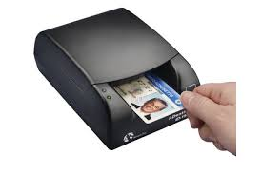

Várias empresas desenvolvem, actualmente, estes serviços, como é o caso da *Telepen*, que desenvolveu um sistema semelhante, denominado de *Onyx Advantage*. Esta é uma tecnologia desenvolvida em 2014 e direccionada a instituições académicas e os seus estudantes. É um sistema que utiliza o mesmo princípio do *LobbyTrack*, contendo, porém, uma interface que permite a visualização de várias informações relativas a um utilizador, caso este processe os seus dados através do leitor de cartões. Este sistema permite a validação da sua presença na aula, a edição manual de certas informações (mediante permissões), a extracção de certos ficheiros e um processo de comunicação via *email*.

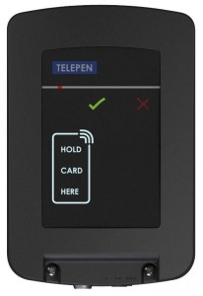

Porém, desde 2006 que a empresa *Creatix Campus* tem desenvolvido *software* revolucionário nos processos de gestão e consulta administrativa associada às escolas e universidades, estando completamente direccionada aos seus alunos, docentes, administradores e outros funcionários.

A existência individual e separada de sistemas como portais académicos ou plataformas *e-Learning* são substituídas por uma única ferramenta de consulta e armazenamento de dados e informações, também disponível em formato *mobile*.

Este sistema *cloud-based* permite efectuar o registo de presenças em aulas, consulta de classificações escolares, pagamento de serviços, comunicação com outros utilizadores, acesso a dados e informações relevantes e muitas outras tarefas associadas a estes sistemas de informação.

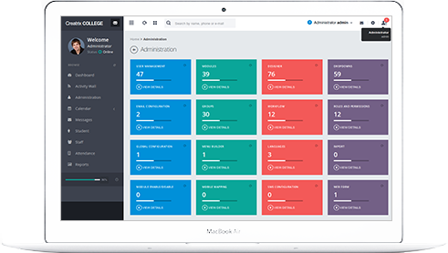

Desta forma, é possível constatar que este sistema de registo de presenças electrónico não é uma novidade, nem se encontra, apenas, associado à área da educação. A sua implementação em escolas e universidades não é total, mas representa um processo natural e irreversível na modernização do sistema educativo.

É, também, possível concluir que estes sistemas são altamente úteis e eficientes, na medida em que possuem várias vantagens, tais como:

* Redução drástica da utilização de papel;
* Redução da carga de trabalho de docentes e funcionários;
* Redução de erros administrativos;
* Consulta de dados e informação em qualquer altura;
* Aumento da simplicidade de realização de tarefas.